Vispārīgais vēstures pasākums Utenā projekta Nr. LLB-2-208 „ Museum Gateway” ietvaros.
2014.gada 13. decembrī projekta Nr. LLB-2-208 „Museum Gateway” („Muzeju vārti”) ietvaros Utenā (Lietuva) notika vispārīgais vēstures pasākums. Projekta „Muzeju vārti” mērķis - muzeju personāla kompetences uzlabošana, kopēja muzeju tūrisma produkta izstrāde, pamata infrastruktūras un muzeju ekspozīciju uzlabošana, kā arī mārketinga aktivitāšu attīstība un ieviešana. Projekta realizācijas laikā paredzēta jauna muzeja izveide Latgalē, 19 Latvijas, Lietuvas un Baltkrievijas muzeju infrastruktūras un ekspozīciju uzlabošana – jaunu ekspozīciju elementu un moderna aprīkojuma iegāde, kopējā tūrisma produkta vizuālās identitātes izstrāde – visu iesaistīto muzeju stila grāmatas izveide, informatīvo materiālu izstrāde – kartes 6 valodās, brošūras 6 valodās, baneri 6 valodās, kā arī citas tūrisma jomas attīstībai svarīgas aktivitātes. Projekta „Museum Gateway” rīkotajā vispārīgajā vēstures pasākumā piedalījās muzeju darbinieki no Latgales, Utenas apriņķa (Lietuva), Vitebskas apgabala (Baltkrievija), kā arī Latgales plānošanas reģiona, Latgales reģiona attīstības aģentūras, Polockas apgabala izpildkomitejas darbinieki.
Pasākums sākās ar preses konferenci, kurā projekta „Museum Gateway” partneri masu informācijas līdzekļu pārstāvjiem stāstīja par paveikto un projektā sasniegtajiem rezultātiem, kā arī prezentēja projekta ietvaros tapušo lietuviešu komponista Broņusa Kutavičusa teatralizēto muzikālo svītu „Gadalaiki”. Pēc preses konferences gan projekta dalībnieki, gan ikviens Utenas iedzīvotājs varēja baudīt doto teatralizēto muzikālo uzvedumu Lietuvas mūzikas un teātra akadēmijas, valsts kora „Viļņa” un mūsdienīgās deju trupas „Žuvies akis” izpildījumā. Lietuvas mākslas literatūras pamatlicēja Kristijona Donelaitis ēpiskā poēma ir transformēta komponista Broņusa Kutavičusa mūzikā un rada mūzikas svītas un poēmas tēlus ar mūsdienu deju un teātra palīdzību. Minimālistiskā scenogrāfija, apgaismojuma dizains, stilizētie baltu kostīmi harmoniski saplūst ar mūziku un vēstures dramaturģiju.
„Ļoti patika teatralizētās muzikālās svītas mūsdienīgais pasniegšanas stils, kad senās baltu kultūras atspoguļojums harmoniski saplūst ar mūsdienu gaismas, horeogrāfijas un mūzikas kopumu.” – tā par redzēto Utenā stāsta pasākuma dalībnieki.

Fotogrāfijas:

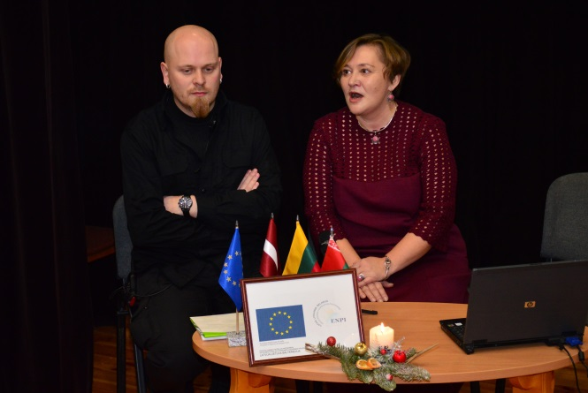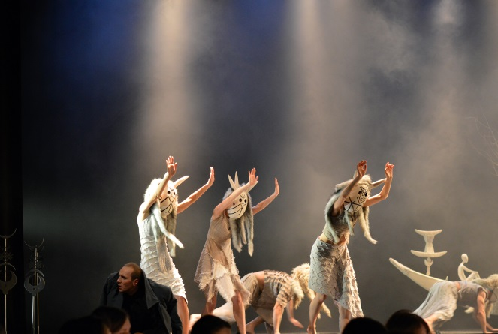

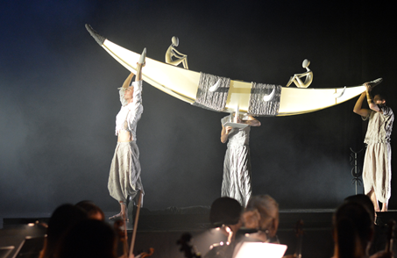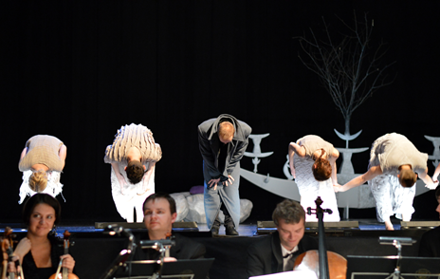

Šis pasākums tika organizētas Latvijas, Lietuvas un Baltkrievijas pārrobežu sadarbības programmas projekta Nr. LLB-2-208 „Museum Gateway” (MG) ietvaros. Projekta kopējais budžets ir 1 428 494,77 EUR . No šīs summas 90% - 1 285 645,27 EUR ir Eiropas kaimiņattiecību un partnerības instrumenta Latvijas, Lietuvas un Baltkrievijas pārrobežu sadarbības programmas atbalsts. Par šīs publikācijas saturu ir atbildīgs Latgales plānošanas reģions un tā nekādā veidā nevar tikt izmantota, lai atspoguļotu Eiropas Savienības uzskatus.
Preses relīzi sagatavoja:
Aivars Jankovskis, projekta „Museum Gateway” sabiedrisko attiecību vadītājs.

